论《地藏占察非概率》

本文分两大块。文章的（一）（二）（三）节主要是在讲“概率论”的一些有关知识，写得比较轻松愉快，可当作一般的科普文看。

文章的（四）节则是从三个方面来驳斥“占察有概率”。内容较多，且有三个数理统计试验。

除了本篇正文，本文还附带了一篇补充。主要是对正文中无暇展开的内容多说两句。

在正文的前半部分，笔者尽可能把事情往简单了说，并力求说得有趣。毕竟“数学课”是很容易睡着的课。正文后半部分及补充部分则力求讲得有根有据，力求不讲错。尽管如此，因为自己学识尚浅，通篇写下来，真是心惊胆战。写完了修改，又觉得惨不忍睹。鄙陋如此，若没有玷污到读者的眼目，则幸甚。

一、

你所以为的事实，在数学的世界里，只是“假设”

现代数学是建立在“公理化体系”的基础之上的。我们常说，没有“公理化”的数学是不完备的。概率论作为数学的一个分支，当然也是有其“公理化”的基础的。

什么叫做“公理化体系”呢？简单来说，就是在一系列“基本假设”的基础上，建立起来的体系。“基本假设”如设计图纸，它规定了这块材料要怎么放，要有多高的施工精度，等等。最终，我们会根据图纸的要求，搭建起一座大厦——它有墙，有楼梯，有地板，有窗户。大厦上的每一个部分都严格遵循设计图纸的要求……这就是所谓的“公理化体系”。

为了便于读者理解“公理化体系”，下面我们列出几条陈述，请读者判断其正确与否：

1.通过不同的两个点，我们一定可以画出一条直线。并且只能画出一条直线。（读者可以动手画一画）

2.有限直线可以任意延长。

3.以任一点为圆心，任意长为半径，可以画出一个圆。

4.直角（∟）等于直角（∟）。

5.两条平行直线没有交点。

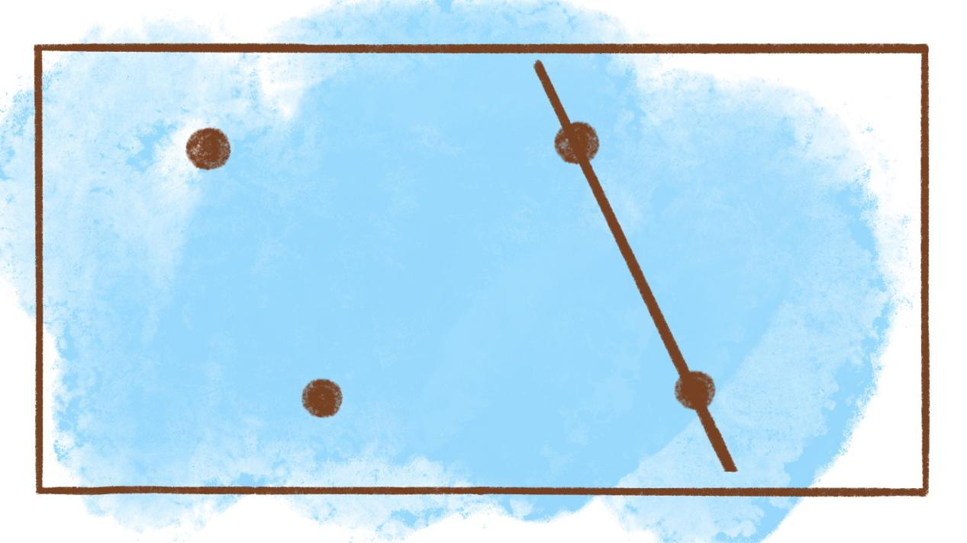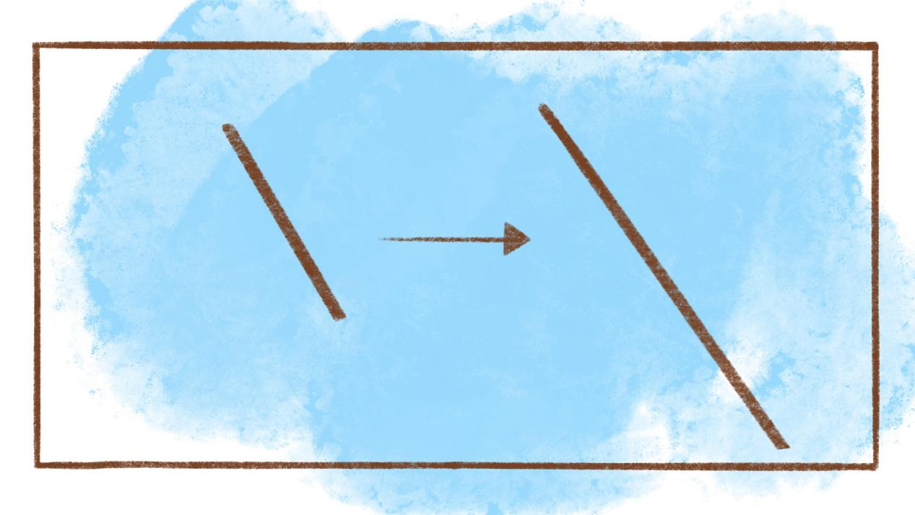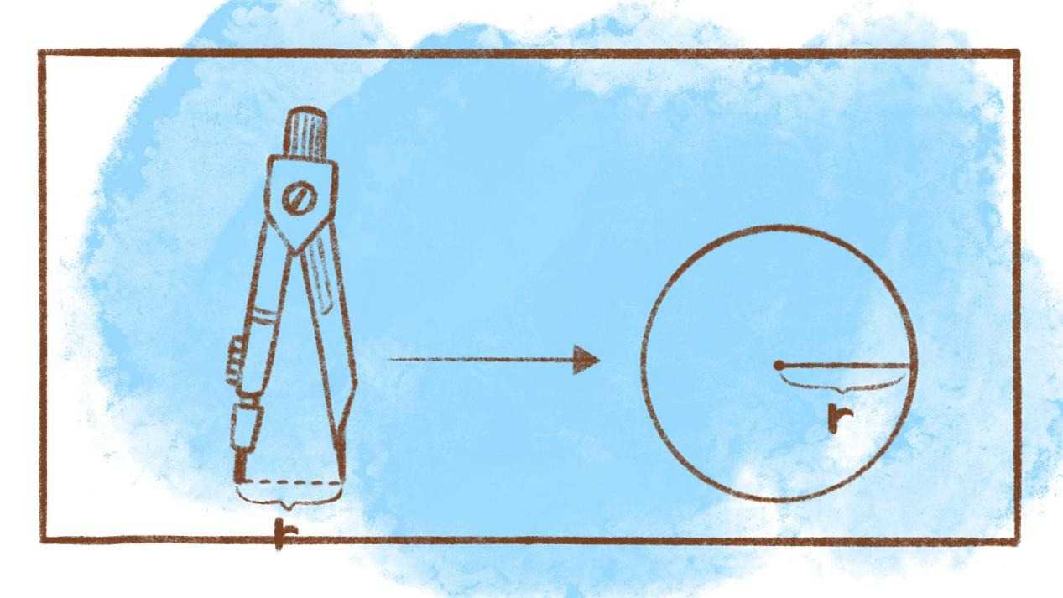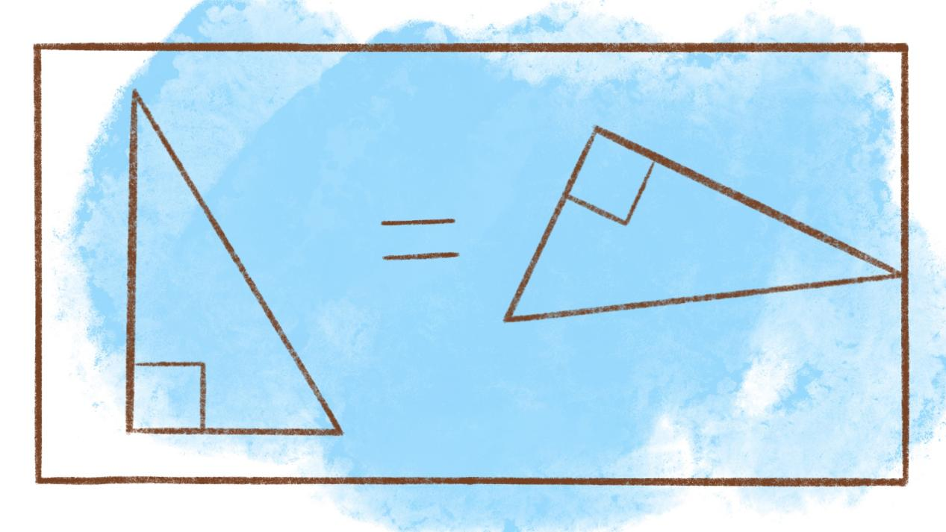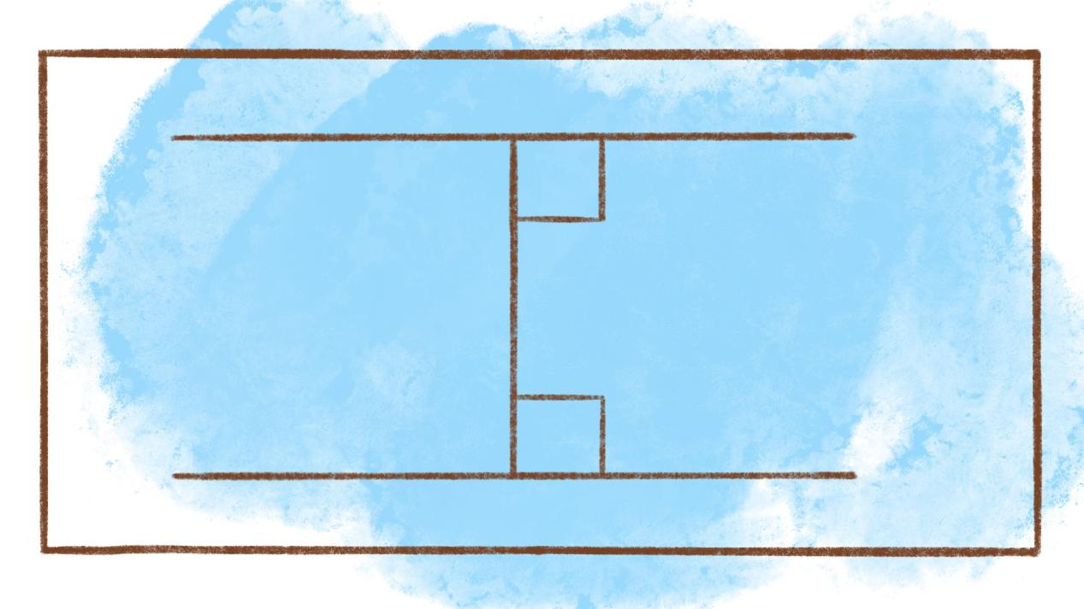

上面的5条陈述，相信大多数有经过基本数学训练的人都会马上回答：对！当然正确！

然而，很抱歉，这些陈述，在数学的世界里——

都！是！假！设！

而且无法被证明或证伪！就是说，你可以认为它们是对的，也可以认为它们是错的。

上面所列的5条陈述，实际上就是欧氏几何的5大“假设（行话叫‘公设’）”。我们大多数人所熟知的几何就是在这5大“假设”的基础上建立起来的。其中的第五条，“两平行直线没有交点”就是大名鼎鼎的“第五公设”。

关于“第五公设”，历史上有过很多的讨论。在过去的数百年中，成千上万的数学家们前仆后继，试图去说明“第五公设”是对的，或者是错的。然而这些尝试都失败了。

直到19世纪，又一个试图证明“第五公设”的人出现了。这是个俄国人，名叫罗巴切夫斯基。传说，罗氏曾经给出了自以为是的证明，甚至讲给了学生听。学生们可能听得也比较迷糊，只好把罗氏的证明照记进了笔记里。

然而不久，罗氏感到事情有点不对劲啊！他翻开笔记本，琢磨了半天：这好像是个伪证明啊……

——是不是像极了考完数学以后，听老师讲题时的你？

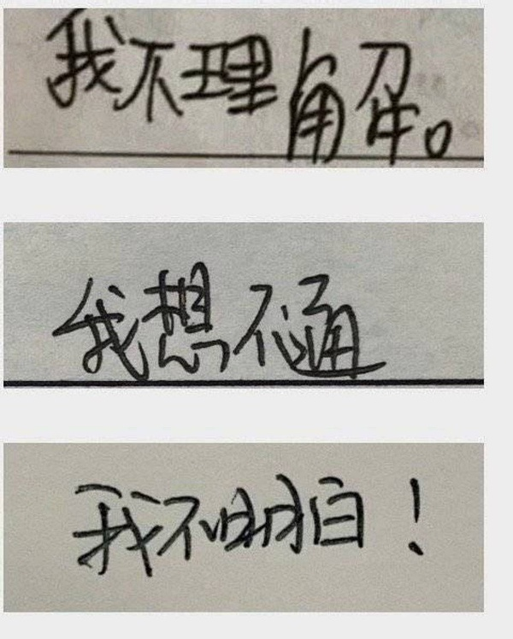

罗氏想了想，觉得自己确实做错了。他转而有了一种新的思路：第五公设可能本来就是不能被证明，也不能被证伪的——你可以认为它对，也可以认为它错！

“第五公设”还有另一个版本的叙述：“过直线外一点，仅能作一条直线与其平行”。当时罗氏的做法是把它改成“过直线外一点，至少能作两条直线与其平行”。很快罗氏发现，在欧氏几何的5条公设里偷偷地更换这一条公设不仅不违背其他公设，而且，在此基础上，能够开创出一个全新的几何体系——即“罗氏几何”。

后来数学家们就开始快乐地玩耍了。他们把五大公设里面的任何一个换来换去，创造出了各种各样的几何体系。比如黎曼创造的“黎曼几何”——很多人甚至认为，“黎曼几何”才是最符合实际情况的几何。因为黎曼几何是以球面作为平面的——它认为“球”是“平”的。是不是很惊讶？

总而言之，公理化体系是数学的各分支学科所普遍使用的。但它本身存在一些问题:任何一个定理都是由“基本假设”推出的，但“基本假设”本身却既不能被证明，也不能被证伪。**这就像我们事先制定了一套游戏规则，然后在规则之下，创造出一个世界。**

——为什么我们明知基本假设是不能被证明的，却仍在使用它？仍相信它是“对”的？请读者带着这个问题继续往下看。

二、

概率论中的基本假设

1. 中的内容只是大概说明了数学的“公理化”是怎么一回事。那么，作为一个公理化的学科，概率论中的基本假设又是什么呢？

任何一个学科都有它研究的对象。如植物学研究植物，动物学研究动物，等等。概率论所观察的对象是“样本”，所研究的对象是“样本的统计规律”，研究的方式是“试验”。

为了便于理解，我们打个比方。A工厂生产出了100个产品，现在我们要对其质检。用抽查的方式，抽出一个产品：

“样本”：即所抽出的产品。

“样本的统计规律”：产品是合格品，还是不合格品？把它记录下来。

“试验”：如果就抽一个看，肯定不行。为了保险，咱们还得再多抽几个检查。而且要严格杜绝“作弊”。因为没准相关车间的负责人早就专门挑好了100个全部合格的产品给咱检查——这样的话，不管挑哪个产品，都会是合格的。

概率论有一条基本假设，即:万事万物都是有其内在的“统计规律”的——数学家们用“概率”来刻画它。而所谓的统计规律必须要经由“试验”才能观察。所以，对于概率论来说，“试验”这一环节至关重要。

我们知道，如果生物实验室里的工作人员不遵守实验的规范，那么就有可能会把原本是阴性的样本检测成阳性的，诸如此类。因此，概率论对“试验”也有一些基本规范（基本假设）。

数学家们公认的三条假设如下：

1.在同一条件下多次重复。

2.所有可能的结果已知（就像产品要么合格，要么不合格）。

3.接下来的结果未知。

满足以上三点假设，才能被称为“试验”。

在质检的例子中，我们已经说过，如果考察的样本太少（对应1），或者车间负责人“作弊”（对应3），那就糟了……实际上，如果所做的“试验”不满足上面的三条假设，“概率”就不再适用。

换句话说，我们之所以能够用“概率”分析一件事，是因为这件事满足了概率论的基本假设——至少不能明显违背。如果这些基本的假设都不能被满足，那“概率”就不能用来分析这件事。

——虽然概率论在许多事情上都适用。但我们并不能因此就认为概率论在别的事情上也适用！实际上，在占察法门上，概率论就彻彻底底地不适用。因为占察法门根本不满足概率论的一些基本假设。这在下文会给出论述。

三、

适用？不适用？

17世纪，英国人牛顿开创了物理学的经典定律——人们管它叫“万有引力”定律。“万有引力”定律是说：自然界中的任何两个物体都是相互“吸引”的。两个物体摆在那边，它们对彼此就会有一种吸引力。这一“事实”在很长一段时间里都被人们接受。

等一等！

——凭什么两个物体之间存在“吸引力”？“吸引力”是从哪儿跑出来的？

现代物理学对“万有引力”定律是予以否定的。比如爱因斯坦开创的“引力场论”。人们发现，相比于牛顿的“万有引力”，用“场”的方式来描述这种“物体相互吸引”的行为，会更加地严谨与准确。

“万有引力”定律在这场竞争中“输了”。

理论从实际中来，也要返回到实际中去。通过对实际情况的观察，牛顿总结出了“万有引力”定律。但随着观察的进一步深入，人们发现了“万有引力”定律的缺陷，并找到了更为合理的解释。科学的进步就像是一个螺旋，每上升一圈，就是在否定过去的错误，并站在更高的视角上，重新定义这个世界。

过去，我们之所以相信“万有引力”定律，是因为它在当时人们所遇到的所有情况下都适用。但是现在，我们必须承认：“万有引力”定律是有缺陷的。现实中，存在着不适用“万有引力”定律的情况。我们不禁要问，对于概率论是不是也是如此呢？

回到上文所说的：“概率论”是建立在假设之上的；一些事情，适合用“概率”来分析，是因为它满足了我们假定的某些条件。在（二）中我们说到，在通过“试验”研究统计规律的过程中，有三条假设是必须要满足的：

1.在同一条件下多次重复。

2.所有可能的结果已知。

3.接下来的结果未知。

比如我们现在来掷硬币。我们知道，掷硬币只会出现两种情况，1.“字面朝上”2.“花面朝上”。此外，一般情况下，接下来会是“字面朝上”还是“花面朝上”是未知的。也就是说，三条假设至少满足两条了，对不对？

但是！如果在你掷硬币的过程中，有一个小淘气拿着大磁铁在旁边挥来舞去，而且一会儿过来，一会儿又跑掉——呃，你可能会觉得他很烦，但更重要的是，这种情况下，假设1就不满足了。因为“试验”受到了外界的干扰，“条件”不再“同一”了！

这种情况下，还有所谓“概率”吗？那就不好说了。

不过，在上文的情形中，这种因外界干扰所致的“试验条件不同一”可能还不大要紧。就像1元硬币和5毛硬币掷出来的结果会有什么区别吗？其实没有。这种**“不起决定性作用”**的干扰，其实完全可以忽略。因此我们仍可等价地认为：“试验条件”是“同一”的。这也是普遍的做法。

概率论最初源于赌博。现在我们不妨再以打牌为例。假设四个人打扑克牌，另外有一个人专门发牌。以红桃A为例。按理说，每个人都有可能拿到红桃A。而且如果以概率论的观点来看，在足够多的牌局当中，任何一个人拿到红桃A的概率都是1/4。但是，如果有人出老千，怎么办？

我们假定红桃A是最好的牌。如果发牌的人是在座某老板的老千，那他一定会以神不知鬼不觉的方式，尽量多地把红桃A发给他的老板——那么现在，还有没有概率可言？（类似的例子，如灌铅骰子、灌铁骰子、桌下藏磁铁就不多举了。明理者自然能举一反三。）

**从概率论的角度来说，在“试验”的过程中，如果“试验”受到了强而有力（即‘起决定性作用’）的干扰，那么“试验”的结果就不再“可信”，不能用概率来刻画**。因为实际情况与假设条件已严重不符。也就是说，这种情况下，概率论不适用！不适用！不适用！

至此，我们梳理一下上文的内容：

1.“概率”是用来描述“统计规律”的。而所谓“概率论”也就是专门研究“概率”的理论。

2.概率论是一门公理化的学科。它有着很多基本假设。基本假设非真非假。

3.如果研究的事物不满足某些基本假设，那理论就不适用于分析这件事。比如在（三）中，我们举例：如果试验的过程受到了外界的干扰，那“试验条件同一”的假设就不一定成立。此时就不宜用概率论来分析。

下面，我们正式进入试验的内容。

**四、**

**如法占察为什么不是“概率”**

经过上文的讨论，读者应该已经略知“概率”是怎么一回事了。一句话，概率是用来描述、刻画“统计规律”的。如果“统计规律”不存在，或者“试验”假设不满足，概率就不适用……那么现在，我们可以讨论本文的主要论点了：如法占察为什么不是“概率”？

我们先来定义一下“如法占察”。一次如法的占察，大致要满足以下几点条件：

1.做了全轨或简轨。无规矩不成方圆。

2.在占察的当下，对菩萨有基本的信心。不是说要完全没有怀疑，但不能满脑子都是怀疑，乃至恶意。

3.问题不能忘记。设问要清楚，无歧义。

4.口念地藏圣号。

5.木轮滚动充分。

下文用到“占察”一词时，若无特别说明，均指这里所定义的“如法占察”。

关于“占察概率说”，主要有三种错误的观点。让我们一个个来谈。

（这里要先说明一下，第一种观点主要针对一般人，第二与第二种观点主要针对佛弟子。用语上会有较大的差别，读者可以依自己的情况阅读。）

**①**

**第一种观点**认为，占察完全就是概率。这种观点把占察看作是掷硬币一样的事情，认为占察完全是一种随机事件。这种基于既有经验做出的推测是否正确呢？

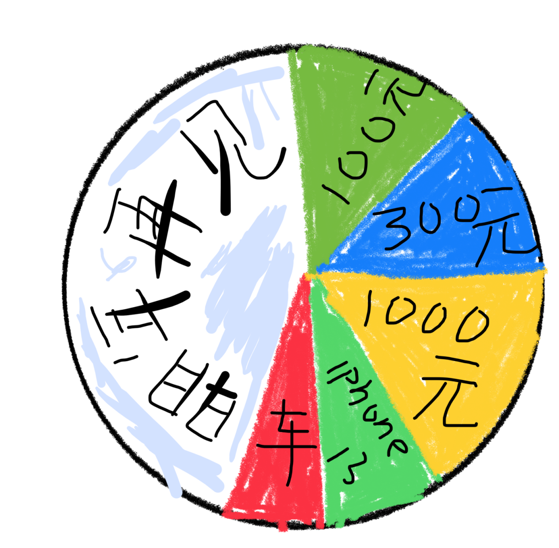

让我们想象一个场景：某公司年会抽奖，总共三次机会。你上台，三次抽完，全是“明年再见”。紧跟着你后头，既是公司员工又是老板亲戚的王某上台，抽了三次，全是车啊，手机啊……



类比上喻，本文采取的试验思路即：收集占察数据，并找出“与‘概率’相反的情况”。数据和“概率”差得越厉害，就越能说明概率论是错的。  
  
**用规范的语言来说，也就是要找到一个“小概率事件”:一件事，理论推算出来的概率很小，可实际中却发生了——这就让人怀疑理论的正确性。而这种“反差”越大越好。**

数字总是比较陌生的，所以我们一步一步来。先来看一组有所求轮相（90-98）的数据。

有所求这一组轮相由9个小轮相组成，即：

90 有所求皆当得

91 有所求皆不得

92 有所求少得获

93 有所求得如意

94 有所求速当得

95 有所求久当得

96 有所求而损失

97 有所求得吉利

98 有所求而受苦

笔者向A群友收集了一份有所求轮相（90-98）的数据，共79个：

(按占察时间先后，从左到右，从上到下排序。时间跨度：2021/3/4—2021/9/11。)

98 96 96 93 94 97 98 97 98 98

96 96 98 96 96 98 97 98 98 96

96 98 96 96

95 97 92 97 90 95 97 94 90 97

98 97 93 97 96 92 92 90 98 93

95 94 91 94 94 97 90 93 92 92

92 95 97 98 96 97 90 97 96 93

93 97 97 95 97 98 94 95 94 97

95 92 98 97 98

（普遍认为，91、96是9个轮相中最差的两个。所以我标注上了红色）

先总览一下A群友的数据。我们会发现，91、96轮相大量出现在前24次相应中。而在后面的55次相应里，91、96出现得很少。

我们把前24次相应单独拿出来，做成一个表格：

|  |  |
| --- | --- |
| 91、96（2） | 其他(7) |
| 96 96 96 96 96  96 96 96 96 96  （共10个） | 98 93 94 97 98  97 98 98 98 98  97 98 98 98  （共14个） |

按照概率论的说法，在一次相应中，有所求的9个轮相出现的可能性都是差不多的。也就是说，只占9个轮相中的2个的（91、96），就像年会抽奖中的跑车、iphone，本来是很难抽到的——奇怪的是，这24次相应中，竟然出现了10次！

实际上，我们可以计算出此情形之概率，为：**0.0067，千分之6。**

也许你觉得这一数据不够极端，也就那样。让我们再换一种分类的思路：

|  |  |
| --- | --- |
| 96、98（2） | 其他(7) |
| 98 96 96 98 98  98 96 96 98 96  96 98 98 98 96  96 98 96 96  （共19个） | 93 94 97 97 97  （共5个） |

这个差距就十分巨大了，和上文王某有得一拼。此情形之概率为：**0.00000016524，大概是600万分之一。**

当然，还可以这样分：只看第6—24项。我们会发现，全是96、97、98。这一情形的概率，当然也已经算好：**0.000 000037689，2653万分之一。**

对于一般人来说，他们可能并不清楚这些数据的意义到底有多大。平时也没必要去算——直接看，这就很直观。不过，为了说明上面这些数据的意义，笔者还是来举一些现实生活中的例子。

比如第一个概率，“千分之6”。在我们的日常生活中，发生概率低于5%的事件，一般就被称作不可能事件。“千分之6”，夸张点说，是“绝无可能”。

再如第二个概率，“600万分之一”。据悉，我国民航在2020年的飞机失事概率约为300万分之一。一件发生概率仅为“600万分之一”的事情，要是让人撞上了，那就类似“第一次坐飞机就失事了”……

再如第三个概率，“2600万分之一”。还是用飞机失事来比较。一件事情，你说它只有“2600万分之一”的概率发生——此刻却真的发生了！这就好比：你今天本打算乘坐B1612号飞机前往某地。早上正准备去机场，却突然被告知这架飞机失事了。于是你定了第二天的B151号飞机，却又遭遇了同样的厄运。又定了第三天的B1944号……连着三架飞机失事，还敢买票，有这种勇气的人是不多的——当然，更惨的可能还是航空公司……

理论从实际中来，就一定要返回到实际中去。在实际情况中，上述的这些小概率事件、极小概率事件、绝无可能事件竟然都发生了！为什么会这样呢？这种不可能出现的数据，为什么在一次试验中就得到了呢？

也许有的读者会有疑问：只用一组数据，是否过于草率？不要紧。就着这一组数据，我们再从佛法的角度来谈一谈。

在上文中，我们回避了这些轮相本身含义的问题。其实，这是一组关于施食的有所求。施食是一种佛教的修行方法，其目的在于利益众生。而这些关于施食的占察，是为了检测施食的效果。

比如，A群友的设问一般是：弟子希望今天的（第n次）xx施食利益到了饿鬼道内有缘众生。请菩萨以有所求轮相开示弟子！

那么，如果菩萨回答：91，有所求皆不得。那就是说，本次施食并没有利益到饿鬼道内有缘众生。如果回答：90，有所求皆当得。那就是说，本次施食的确利益到了饿鬼道内有缘众生。这就达到了检测效果的目的。

随着练习的增加，施食的效果会越来越好，也就是说，91（有所求皆不得）、96（有所求而损失）这样的轮相会越来越少——普遍认为，91、96意味着没能利益到众生。

在A群友横逾半载的练习过程中，我们发现，91、96这样的轮相，一开始较多，后来逐渐变少，乃至基本没有：

98 96 96 93 94 97 98 97 98 98

96 96 98 96 96 98 97 98 98 96

96 98 96 96

95 97 92 97 90 95 97 94 90 97

98 97 93 97 96 92 92 90 98 93

95 94 91 94 94 97 90 93 92 92

92 95 97 98 96 97 90 97 96 93

93 97 97 95 97 98 94 95 94 97

95 92 98 97 98

而且，后期的55个轮相中，只有4个（91、96），这概率也是可以算出来的，为：0.0044，千分之4。小概率事件又发生了。

这样的现象，与佛法的理论是相符合的。这印证了佛法的正确。

一方面，数据否认了概率论；另一方面，数据又印证了佛法。那么，如果换一个人来做类似的事情，会不会得到相同的结果呢？为此，笔者设计了一次试验——按照佛法的思路，观察相应的结果是否会出现如上的变化。

试验思路：用有所求占察施食的效果。因为我以前从没施食过，是完全的新手。所以在施食的前期，91、96轮相应该会比较多。后期，91、96轮相应该会减少。

试验方案：做最简单的七粒米施食。每天做5次。每天占察5次有所求，以检查施食效果。坚持一个月左右。

设问：弟子希望今天的第n次七粒米施食利益到了饿鬼道内有缘众生。请菩萨以有所求轮相开示弟子！

下面是试验的结果：

(从左到右，分别对应当天第1次、第2次乃至第5次七粒米施食。占察时按1、2、3、4、5的顺序。)

22年1月11日：95 98 91 96 97

22年1月12日：95 90 91 97 91

22年1月13日：98 92 96 95 95

1/14:94 90 96 96 97

1/15:90 98 95 92 97

1/16:93 97 94 91 96

1/17:98 97 98 92 91

1/18:91 94 95 94 92

1/19:90 97 92 94 97

1/20:94 98 94 96 93

1/21:94 90 93 98 97

1/22:94 93 95 95 98

1/23:97 98 98 92 94

1/24:94 91 94 97 98

1/25:91 96 93 92 95

1/26:92 97 92 94 95

1/27:90 92 90 90 91

1/28:92 94 96 98 92

1/29:94 92 91 90 97

1/30:97 95 94 91 90

1/31:95 90 92 96 98

2/1:96 90 91 98 94

2/2:96 96 95 92 91

2/3:90 97 92 92 94

2/4:94 96 95 96 95

2/5:94 96 96 96 96

2/6:96 96 94 91 94

这份数据，笔者用空行简单地分成了三段。第一段，1/11—1/17，属于小儿学步，就像意料中的那样，91、96比较多。

随后是第二段，1/18—1/26,此时已比较熟练，施食效果好了许多，91、96减少。

奇怪的是，还有第三段，1/27—2/6。在这段时间里，91、96不降反升，甚至在后期出现了“连续6次96”的情况！什么情况？！

是这样的。大家可能有所不知，做数据工作其实要面临很大的压力。尤其是做“破斥占察概率论”这项工作，数据的要求很高，做不出来，就只能接着做。而且我给自己规定的时间只有一个月。一个月内，数据出不来，也没有空闲来做了。

做这个试验的时候，本来我是想做出91、96很少的结果，但总是冷不丁的就冒出一个91或96，一直得不到非常理想的结果。尤其是某一天，我打开电脑一算，发现以我现有的数据，我可能还要再花一倍的时间去做试验，结果才会比较理想。当时就有点心态崩了。

所以，大概2/1日以后，施食就没之前那么上心了，有点破罐破摔。尤其是2/5、2/6两日，甚至出现了连续多次利益不到的情况。

令人哭笑不得的是，前面认真做不出来的数据，后面破罐子破摔，给做出来了（当然，这不值得效仿）。回归正题。按照传统的思路，先请读者看2月1日至2月6日之间，91、96与其他轮相的对比数据：

|  |  |
| --- | --- |
| 91、96（2） | 其他(7) |
| 96 91 96 96 91  96 96 96 96 96  96 96 96 91  （共14个） | 90 98 94 95 92  90 97 92 92 94  94 95 95 94 94  94  （共16个） |

概率为：0.0005。万分之5。

再看1月25日至2月6日之间的数据。这一次，我们把93、97、98归为一组，其他6个轮相归为一组：

|  |  |
| --- | --- |
| 93、97、98（3） | 其他(6) |
| 93 97 98 97 97  98 98 97  （共8个） | 略  （共57个） |

概率为：0.0000035，28万分之一。

最后算一个。2/3日的第5次到2/6日的第3次，把94、95、96归为一组，其他6个轮相归为一组：

|  |  |
| --- | --- |
| 94、95、96（3） | 其他(6) |
| 共14个 | 共0个 |

概率为：0.00000049698，200万分之一。

虽然没有达到预期（91、96很少），但以现在这个结果，也足以说明问题了。因为这种不可能出现的数据，笔者自己只占了百来个轮相便得到了——这说明什么？这说明概率论的结果错了，说明概率论并不适用于占察——就像一个小冰箱，想塞进一只大象，这是不能成立的。

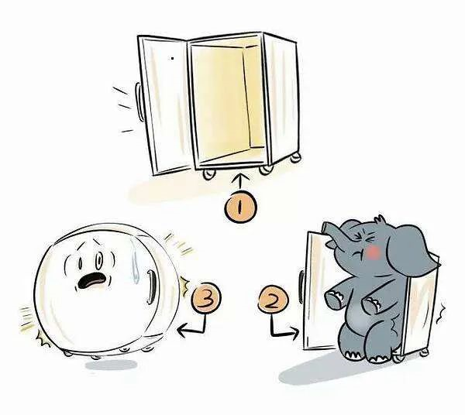

这是一只小象

图源网络

让我们回到上文：在什么情况下，概率论不适用？要么是不满足试验的条件，要么是事情本身不具有统计规律性，或二者兼具。

试验的条件哪儿不满足了？是占察者不知道所有可能的结果吗？不就是90—98，9个轮相嘛！是占察者能预知接下来的结果吗？那更不可能。这样排除下来，就只剩下一个可能：占察条件不同一。

——难道是突然吹过一阵十级大风，吹动了木轮，因此条件发生了改变？显然不是的。可——瞧了瞧试验数据，好像又无法否认：占察的过程存在外力影响，并且外力是决定性的，所以条件才不同一……

好吧，我们姑且假设地藏菩萨的加持力不存在，占察是条件同一的。那么，我们得到的结论就会是：占察本身不具有统计规律性。可是这样就更加怪异了——普普通通的木轮，在没有外力控制的情况下，怎么可能不具有统计规律性呢？不应该就像掷硬币一样吗？

亲爱的朋友，不要遐想太多，我们的木轮并没有高科技。木轮不背这个锅。

也就是说，不管怎么说，正着说、反着说……说来说去，都只会推出同一个结论：占察的过程确实存在外力影响——即地藏菩萨的加持力。

——既然都有地藏菩萨的加持力在了，哪还有什么“统计规律性”呢？哪还有什么“概率”呢？

当然，在实际占察过程中，也并非完全没有规律可循。比如我们看到了，施食有所求的轮相与施食者的状态呈“正相关”——认真，仪轨做得好，效果就好；不认真，仪轨乱做，效果就差。诸如此类。这些规律，予人以一种互动感，也佐证了菩萨加持力的存在。

综上所述，如法占察既不满足概率论对试验的“基本假设”，也不具有所谓“统计规律性”。铁证在前，如果再去用“概率”去算，再去说占察就是碰巧，乃至把占察说成是掷硬币一样的随机事件，我想就完全没有必要。不求君信，但绝不可诽谤、胡说。

**以上是对观点一的破斥。**

**②**

**观点二**是有天我在群里看到的，主要针对占察的把数，说起来还有点复杂。这种观点其实是对我们上文定义的“如法占察”加了一条新规则。观点二认为：除了上文提到的5条规则以外，一定要达到至心（最少求愿至心），才算是“如法”的占察；如果没有达到求愿至心，那就感通不了菩萨，就会变成纯粹的随机事件。

会相信这种观点的，都是佛弟子。**其实这种观点的潜台词就是：占察的把数不能太高。如果太高，就算相应了也是概率，不是菩萨加持的结果。**

**这种说法看似合理，实则自相矛盾。**为什么这么说？举个例子，广场上有一个转盘抽奖活动——

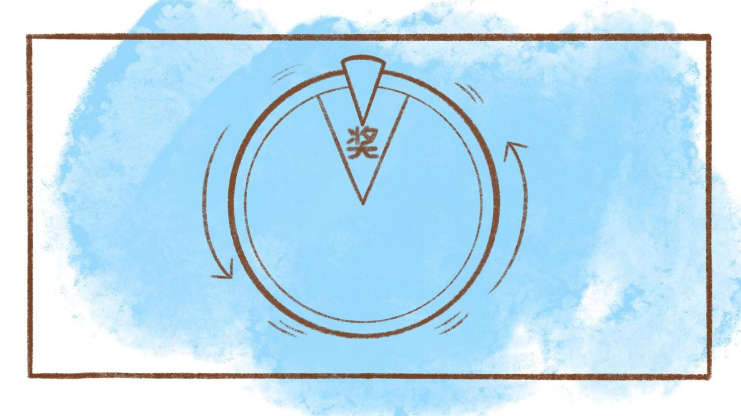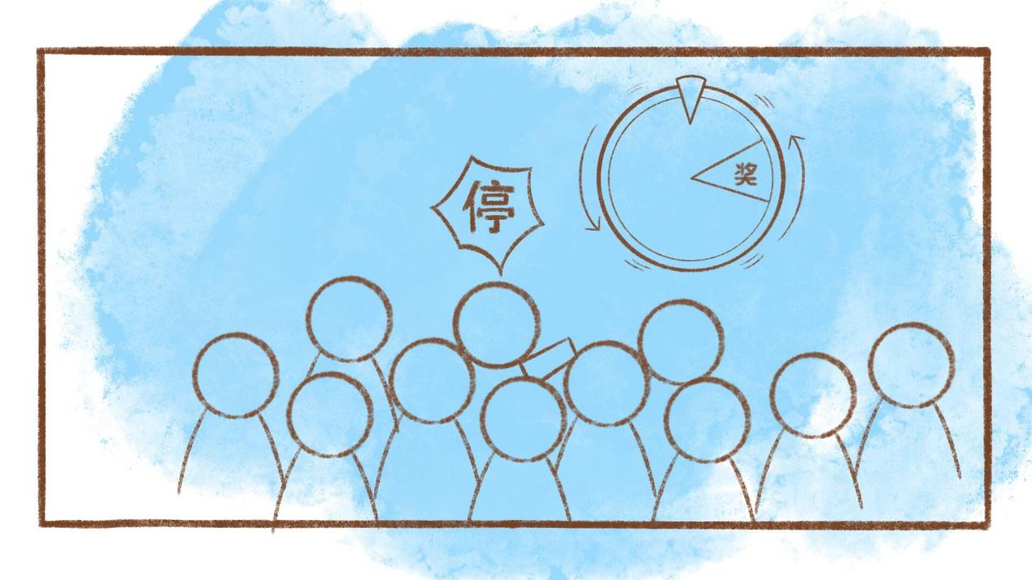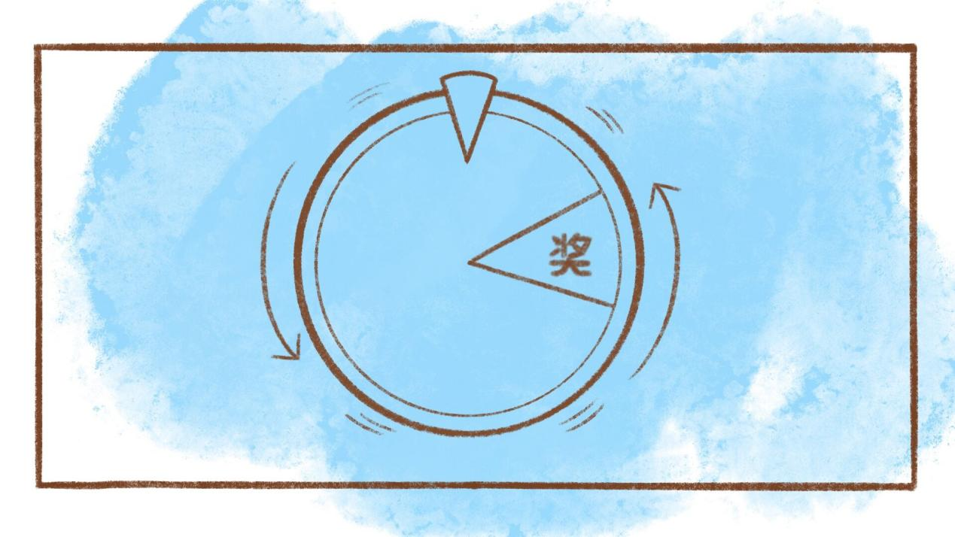

第一种情况，你抽十次，次次都中奖（所谓‘黑幕’是也）——这种情况就是观点二所认同的：要快速相应，才是菩萨给的结果。

但是，还有另一种情况，你抽一百次，乃至一千次，结果一次都没有中奖——如果现实中你遇到这种情况，你会怎么想呢？

你会想，一定是转盘里有玄机，有手脚！

回到占察。在占察的过程中，很快就相应了，那的确是菩萨在加持——但，很多把都不相应难道就不是菩萨在加持了吗？

**大家有没有想过：如果没有菩萨的加持，纯粹是随机事件，根本坚持不到那么多把，和数就会落到轮相范围内。没有菩萨控制木轮，怎么可能拖到上百把才相应？**

在本群公众号案例中，曾经有一位X师兄占察观所疑用了1000多把才相应，还有多次占察用了500把以上才相应。当时我看到下面的评论中有人质疑：这么多把才相应，难道不是概率吗？

我不知道那个评论者有没有去算过1000多把才相应的概率有多大。这里有一份我已经算好的结果。

占察观所疑相应概率：

1500把以上相应：0.23%

1000把以上相应：1.74%

500把以上相应：13.23%

在那个案例中，X师兄总共占察了8个观所疑，相应所用的把数分别是：250 121 646 163 40 1000+ 563 237。最多的一次，用了1000余把才达到相应。以概率论的观点，用了这么多把才相应是几乎没有可能的事情。而X师兄在8次观所疑中就出现了这么多次大把数的相应——这不是菩萨在加持，又是什么呢？

**大家要搞清楚一件事情：不管是相应还是不相应，只要开启了占察流程，占察的全程就都在菩萨的加持之下。相应是加持的结果，不相应也是加持的结果！并不是说不相应菩萨就没有在加持。**

除非占察的过程中，自己出了问题。比如对菩萨起了严重的疑心、恶心（如对菩萨发脾气），那要赶紧停下，调整心态。须知，疑心、恶心是垢障，能将佛菩萨给我们加持用的管道堵死。这是自业过失，不可不慎。

此外，这里还有一份观所梦的数据，来自C法师。

C法师：

7 7 14 11 6 7 18 81 60 78 14 32 1 18 14 18 49 33 35 3 5 7 22 33 24 24 7 35 66 9 14 10 24 14 16 9 40 12 9 49 24 7 5 10 16 3 10 1 3 1 1 1 9 2 3 1 10 6 10 5 10 1 5 9 6 9 7 3 3 6 3 9 10 30 23 1 10 33 25 10 33 1 18 20 3 10 8 30 3 3 13 5 18 8 13 3 35 3 6 8 15 35 33 11 7 1 35 23 27 8 3 27 32 1 16 20 15 23 25 1 10 4 3 4 11 30 22 2 3 7 33 4 2 10 14 3 1 20 50 10 7 9 60 26 16 2 5 40 1 18 12 18 2 26 35 32 60 2 35 3 50 9 2 10 6 7 10 9 8 13 110 33 34 26 56 1 10 30 20 1 14 3 9 14 1 6 7 34 7 14 16 90 38 40 4 70 2 18 6 25 24 15 10 7 16 3 10 24 4 18 5 1 28 3 1 7 33 1 34 7 6 6 3 32 1 1 1 16 2 11 9 5 21 6 40 7 7 7 32 42 1 48 21 12 64 7 14 10 10 1 28 9 35 8 7 60 20 3 14 5 16 7 18 10 5 18 10 3 18 9 11 3 3 16 9 1 116 20 4 44 14 7 3 28 3 3 25 7 25 3 2 12 7 14 10 28 7 14 3 1 39 18 9 10 1 2 15 1 4 4 11 7 16 3 18 48 3 3 48 36 5 48 5 10 16 3 40 1 16 1 9 6 35 4 1 22 1 70 21 3 8 30 26 2 8 3 30 12 14 7 4 9 9 34 10 10 3 4 5 3 90 1 10 60 1 36 24 15 2 16 18 6 3 7 15 12 14 3 3 8 21 3 10 22 20 18 1 10 2 28 3 7 18 70 21 100 7 10 2 18 10 24 21 21 10 40 3 3 1 66 7 7 32 7 7 60 10 3 3 5 10 10 18 24 1 3 8 12 1 5 14 20 10 3 2 7 6 7 2 34 10 20 3 4 32 1 1 22 1 21 3 30 30 8 16 2 10 2 3 3 22 8 16 20 7 3 10 3 3 30 19 30 9 3 18 20 18 20 18 7 6 33 3 20 3 16 63 18 1 10 2 60 9 8 1 18 3 27 6 18 70 18 44 3 14 32 3 18 7 1 20 6 9 40 9 7 21 10 15 14 25 8 2 10 27 14 6 20 34 55 10 9 9 5 10 7 3 15 5 15 25 20 9 3 10 15 35 33 3 7 15 16 10 9 8 16 10 3 10 3 3 2 22 2 10 3 12 20 30 20 20 44 8 1 5 1 22 10 10 10 18 10 20 3 10 16 30 3 3 9 6 10 7 3 12 12 9 12 6 32 78 20 7 14 5 6 33 48 58 64 1 7 1 9 2 30 56 10 7 3 6 4 7 7 1 48 66 9 7 12 16 26 70 3 30 44 12 24 10 3 44 15 21 3 36 5 72 16 10 10 1 3 18 1 16 14 3 3 7 11 15 7 16 6 8 3 13 6 1 9 5 15 16 15 7 20 14 9 5 7 21 7 2 12 1 10 3 10 1 3 3 9 45 7 2 1 9 7 2 33 7 4 6 7 14 10 6 9 9 7 12 3 3 10 2 90 33 1 9 7 9 5 5 10 7 9 6 15 15 3 9 1 16 33 10 3 7 10 3 4 9 7 12 3 5 3 16 15 25 2 15 10 3 10 9 3 6 18 14 34 5 10 1 18 15 7 18 25 10 3 10 15 9 14 7 7 7 7 81 9 10 2 1 6 7 7 10 15 3 32 35 10 18 32 7 10 30 8 15 3 20 21 10 16 3 10 10 2 3 8 7 9 2 15 9 1 15 2 30 10 9 15 3 10 3 9 20 7 10 6 3 10 3 10 10 10 9 26 48 12 3 10 9 3 4 32 2 35 6 15 9 9 15 3 2 3 18 7 8 9 6 3 1 15 10 18 9 48 2 7 3 16 2 22 18 5 9 7 7 1 10 10 16 9 7 15 3 15 15 7 10 11 3 7 7 4 3 12 10 7 15 7 2 15 18 1 10 34 16 46 3 3 8 1 22 5 9 9 5 15 9 33 1 35 66 10 6 35 12 10 30 7 30 9 10 9 3 10 1 7 9 15 26 1 40 21 9 15 10 16 10 7 20 9 9 36 7 6 9 5 3 4 9 5 7 7 1 4 28 9 35 1 10 2 10 7 24 10 2 40 3 1 28 9 1 15 18 8 3 9 6 6 9 18 1 34 6 38 9 1 10 10 1 3 27 9 9 10 9 1 3 9 7 2 5 18 3 9 10 10 2 10 1 7 3 35 34 15 9 32 7 3 1 14 3 9 3 10 45 1 18 30 7 32 6 7 15 10 10 3 3 5 6 9 7 3 3 3 16 10 9 15 16 9 9 56 22 6 26 9 1 15 3 30 3 9 32 20 3 21 35 21 5 9 7 15 9 18 8 50 3 3 7 36 10 15 10 18 18 21 7 12 2 39 18 1 9 12 15 10 8 10 10 18 15 7 3 7 4 7 3 10 10 10 12 18 26 10 49 18 7 40 10 30 14 18 4 16 7 4 10 18 15 12 7 3 1 7 2 3 33 1 7 2 3 33 1 5 2 34 36

让我来解读一下。上面的数据是C法师给群友代占观所梦相应的把数。数据是我在群里直接向群友收集的，没有做任何修改，原本是什么样子，就是什么样子拿来。

我们主要就大把数相应的情况作讨论。

C法师的数据从2019年统计到2021年。总共有1161次相应，其中把数≥90的有6次，分别为：90 90 90 100 110 116。这种情况出现的概率有多大呢？

用概率论的方法计算：单次相应中，把数≥90的概率只有0.07547％ 。也就是说，一般1325次相应，才会有1次把数≥90。

而C法师的数据只有1161次相应，却出现了6次把数≥90的情况。这是很不可思议的。

如果我们再把范围放大一些，观察把数≥60的情况：C法师在1161次相应中，把数≥60的情况总共出现了30次。用概率推算，要117（117.4355）次相应，才会有1次把数≥60；1161次相应中，一般只会有10次把数≥60。

“30 VS 10”，乍一看，大家可能没什么感觉。笔者特地在电脑上做了一个模拟：

以1161次相应为一组。模拟一千万组（即总共10000000×1161次相应）。

问：这么多组1161次相应中，把数≥60的情况出现30次以上的有多少组？

因为我电脑跑不动，所以我是把一千万组拆分成20轮来做的，每轮做五十万组。第一轮，没有出现;第二轮，没有出现;第三轮……一直做到第十九轮，都没有出现“把数≥60的情况出现30次以上”的组，一组都没有！做到第二十轮时才出现了唯一的一组。

**1：10000000！**

**一千万分之一！**

具体来说，假设一个人20秒完成3掷，每天甩16个小时轮子。按概率论的说法，如果这个人想要复现C法师的占察结果，他需要连续不断地占察上142230年。期间用坏的占察轮竖着叠起来，可够到我国空间站的轨道高度……这就是“1：10000000”的意义。这就是“30 VS 10”的差距。

（经计算，实际概率约为1：6000000，即六百万分之一。）

在我们的日常生活中，发生概率低于5%的事件，一般就被称作不可能事件。据说医学检测中往往也只用到1%的概率——简单理解，药物有副作用的概率＜1%，就算通过。而“百分之一”比“千万分之一”放大了十万倍之多——若不是菩萨的加持，这种情况绝不可能发生！

如此便知，观点二也是完全错误的——并不是说：占察的过程中，没有达到至心，菩萨就不加持。实际上从占察经经文也可推知这个结论。《占察善恶业报经》明占察第三轮相相应的条件：**善男子，是名一百八十九种善恶果报差别之相。如此占法，随心所观主念之事，若数合与意相当者，无有乖错；若其所掷所合之数，数与心所观主念之事不相当者，谓不至心，名为虚谬。**

这是一个逻辑问题。地藏菩萨说的很清楚了：如果在占察中得到了相应的结果，那就是你已达到至心；得到的结果绝对没有错谬，对此你不应有疑虑。

此外，地藏菩萨没有说：如果在占察时未达至心，三掷以后，总和有可能会在区间内。地藏菩萨也没有说：即使在占察时达到了至心，三掷以后，总和也可能会在区间外。地藏菩萨说的是:**数与意合，则无有乖错。不禁感叹：这是多么霸道的条件！**

如果在占察的过程中，没达到至心菩萨就不加持，没达到至心就存在概率——那菩萨开的这个条件就是空头支票，就是在诳骗众生，就成了“数与意合，则有可能是概率”。

当知，实际的情况是：“数与意合，则无有乖错”。菩萨既然敢开出这么霸道的条件，那就说到做到，不会打妄语。所以自然可以推知，即使占察时没有达到至心，也是在菩萨的加持之下的。对此不应有疑。这是对观点二的破斥。

③

**最后是观点三。**观点三是最“狡猾”的，不过也是最容易破斥的，不需要费什么力气，做什么试验。观点三认为：占察时，菩萨的加持是存在的，概率的影响也是存在的。

这种观点“狡猾”的地方就在于，它承认菩萨的加持力，但是又不讲明菩萨的加持力到底有多大。它不认为菩萨的加持力是绝对的，**这就是典型的“以凡夫境界妄测菩萨境界”。**

会相信这种观点的，肯定也是佛弟子。既是学占察法门的佛弟子，肯定看过《占察善恶业报经》。《占察善恶业报经》明讲经缘起：**如佛先说：‘若我去世，正法灭后，像法向尽，及入末世，如是之时，众生福薄，多诸衰恼，国土数乱，灾害频起，种种厄难，怖惧逼扰。我诸弟子，失其善念，唯长贪、瞋、嫉妒、我慢。设有像似行善法者，但求世间利养名称以之为主，不能专心修出要法。尔时，众生睹世灾乱，心常怯弱，忧畏己身及诸亲属，不得衣食充养躯命。以如此等众多障碍因缘故，于佛法中钝根少信，得道者极少；乃至渐渐于三乘中，信心成就者亦复甚鲜；所有修学世间禅定，发诸通业，自知宿命者，次转无有；如是于后入末法中经久，得道、获信、禅定、通业等一切全无。（下略）**

由此段经文，知占察法门所摄之机为“钝根少信”——摄受的是对佛法只有微弱信心的末世众生。对于这类众生，他们的信心就像婴儿一般，很是脆弱。如果不呵护好，很容易就会退失掉了。

菩萨建立占察法门，就是为了帮助这些“善根微弱”的众生建立对佛法的正信。婴儿自己是没有力量的，母亲不会强迫婴儿去跑、去跳。母亲会悉心呵护孩子，让孩子平安地长大。**仰察此义，细观经文，当知菩萨慈心如母，捧在手中怕碎了，含在口里怕化了。菩萨要做到的，是对众生信心的绝对保护，为此会予以绝对的加持。这是菩萨悲、愿的自然流露。**

如果如法占察的过程中，占察者还要为了所谓“概率”而胆战心惊，出了轮相都不敢确定是菩萨加持的结果还是概率——那叫那些本来就没什么信心的众生如何生信呢？那菩萨这个“慈母”做得就很不称职了。

我们知道，佛菩萨有大悲、大愿，更有大力、大行。佛菩萨能变三千大千世界为一微尘；能令己身遍满三千大千世界；能于百千万亿诸佛国土，分身百千万亿数，度百千万亿人，广作佛事。**是故当知，对于地藏菩萨这样古佛再来、现十地果位的大菩萨来说，占察时的那种绝对的加持，是完全可以兑现的。在菩萨绝对的加持力下，根本就没有概率的“生存空间”。**这是对观点三的破斥。

实际上，只要我们对佛菩萨的悲、智、愿、力有充分的信解，（二）、（三）两种观点是很容易破斥掉的。在这个末法时代，贪嗔痴慢疑五毒炽盛，如大海水；国土动荡、灾难不断，亦如大海。大海汹涌，使人不安，如何能渡？为了救度这些苦难众生，工程师地藏菩萨以彻底的悲心、高超的智慧，设计了这条极为坚固的大船——即占察法门。**众生应当相信菩萨的大悲、大愿、大力、大行，以及大智；相信菩萨设计出来的法门无有缺陷。依教奉行，则必得渡苦海也。**

**总结**

本文的主要论点如下：

1.“概率”是用来描述“统计规律”的。而所谓“概率论”也就是专门研究“概率”的理论。

2.概率论是一门公理化的学科。它有着很多的基本假设。从逻辑上，基本假设既不能被证明，也不能被证伪。

3.如果所研究的事物不满足理论的某些基本假设，那该理论就不适用于分析这件事。比如在（三）中，我们举例：如果试验的过程受到了外界的干扰，那“试验条件同一”的假设就不一定成立。此时就不宜用概率论来分析。

4.根据真实的试验数据，可知：“如法占察的结果不是概率”。具体来说，如法占察不满足概率论对试验的假设，也不具有统计规律性。

5.由试验数据，可以印证：只要开启了占察流程，全程就都在地藏菩萨的加持之下。因此，“把数大了就是概率”一说是站不住脚的。

6.根据教理，可知：在占察的过程中，菩萨的加持力占绝对主导。**占察法门，上契诸佛之理，下契众生之机，无有缺陷。倘能依教奉行，必获大利。**

从试验的角度出发，我们得到的试验结果确实与概率论理论推导出来的结果相去甚远——毫不夸张地说，差距到了离谱的程度。这既能看出占察过程不满足概率论对“试验”的假设，又能看出占察不具有所谓“统计规律性”。既然占察连概率论最基本的假设都不能满足，还用概率去分析它干什么呢？这岂不是白费功夫吗？

因此，经由上述的分析，我们可以得到最终的结论：如法占察的结果不能用“概率”进行刻画。占察非概率。

参考资料：

李贤平.概率论基础.北京：高等教育出版社

邓集贤等.概率论与数理统计.北京：高等教育出版社

部分正文中未能展开之内容，见补充篇

补充篇：

**问：**您是从什么时候开始做这项工作的？大概花了多久的时间？

**答：**从21年12月中旬开始，到22年2月上旬结束。包括我自己做的几组数据在内，我手头上大概有10份的数据。有一些数据因为当事人收集的过程不够严谨，就作废处理了。至于文章中所采用的那些，只是因为它们比较直观——其实还有一些数据也是可以用的，就是“长得比较丑”……讲这些是想说：的确不是碰巧，也不是沙里淘金。确实就是按佛法的思路做下去，做一两次就出来了。

**问：**可不可以把一些名词梳理一下？比如全轨、简轨，虚妄轮相、轮相落空、轮相转变。

**答：**下面就一些名词做一下梳理。需要注意的是，读者不应把注意力过多地放在名词本身，而是应当体解名词背后的含义。就像China与中国同指一个国家，不同的名词也可能指同样的事——只是个人表述方式不同罢了。

全轨：即蕅益大师所造的《占察善恶业报经行法》中的“占轮相法”。全轨包括了归敬、礼拜、供养、求愿、称名等步骤。下一问的回答中有广释。

简轨：在当天已念满1000声“南无地藏菩萨摩诃萨”圣号的前提下，占察前称名108声+礼拜若干，乃至三称三拜。

虚妄轮相：不是菩萨加持而感得的轮相。更接近于掷硬币这样的随机事件。

“虚谬”轮相：语出占察经文，也即“不相应”。“虚谬”二字，指“牛头不对马嘴”。虚妄轮相与“虚谬”轮相的区别见下一问。

轮相转变（轮相落空）：占察法门是因缘法。菩萨把对当下因缘的观察总结起来，反应到轮相上。也就是说，轮相是“因缘”的外在表现。

为说明“因缘”，今以种小麦为例：

因：种子。没有种子，就长不出麦子；坏种子长不出好麦子；好麦子一定来自好种子。

缘：农夫恒常不懈地耕作、除草。土地肥沃，五风十雨，等等。虽有种子，若少了缘的滋润，也长不出麦子。

对一个农夫而言，买到了好种子，顺利地播了种，辛勤耕作，看一茬茬麦子从无到有，从矮到高……农夫固然可以通过麦子当前的长势等等，判断年成。但，只要麦子还没有成熟、没有收割，一切都还只是“过程”，不是结果。只要麦子未成熟，一切都有转变的可能。

轮相，即菩萨根据现有因缘做出的判断。虽说“瑞雪兆丰年”，农夫若是偷懒，麦子必定长得稀稀拉拉。又者，即便外界的条件都很适合，如果农夫不懂得顺应时节，在错误的时间播种、灌溉，那也是长不成麦子的。也就是说，有的时候，虽然轮相很好，但个人没把握住，又或是造作了恶业，引进了不善的因缘，那么轮相就会发生转变了；又或者，个人努力的方向不对，做事欠条理，那也成不了事。

当然，若是精进修行，在因缘上正确地努力，即便是不善的轮相，也有转好的可能……说到底，都是因缘在变化。

“轮相落空”其实是“轮相转变”的特殊情况，反映了占察者心、行上的消极——当事人在观察因缘、把握因缘上出现了重大失误，以鹿为马，而自不知，真相戳破后，个人便感到深深的挫败。

限于篇幅，这里不再展开来讨论。本群有前辈师兄总结了“有所求轮相未能应验的部分原因”，条分缕析，今附下：

未能应验的部分原因：  
1.非法所求，违因背果，缘木求鱼。  
2.设问有差，或有纰漏，或不精准。  
3.计数出错，自无细心，当需自省。  
4.事以密成，妄自宣说，平添障缘。  
5.坐等应验，亲缘缺失，不废而废。  
6.退心失愿，所缘无依，希求不获。  
7.无间缘断，锲而舍之，何得所求?  
8.毁犯大恶，轮相退失，自业自得。  
  
如何努力让有所求应验呢？  
1.如法所求，明了因果，至心求愿。  
2.设问不差，无有纰漏，简明精准。  
3.计数无错，常念细心，如履薄冰。  
4.事以密成，守口如瓶，障缘不增。  
5.亲缘具足，全力以赴，奋勇向前。  
6.坚守本心，不忘初愿，是为关要。  
7.无间缘续，锲而不舍，金石可镂。  
8.慎护三业，随处称名，所求皆获。

**问：**什么是“虚妄轮相”？“虚妄轮相”产生的原因是什么？

**答：**有别于占察经中所提到的“**若其所掷所合之数，数与心所观主念之事不相当者，谓不至心，名为‘虚谬’**”，此处所说的“虚妄轮相”，是指：三掷合数虽落在轮相的范围内，却非菩萨加持的结果，而是近似掷硬币那样的随机事件。故名之曰“虚妄”，以对“称实”。

所以，“虚妄轮相”产生的原因，就是占察的过程脱离了菩萨的加持。然而这并非“菩萨不加持众生”，而是“菩萨加持不上”。

为什么这么说呢？在正文中，我们提到：菩萨之心，犹如慈母；菩萨之力，大无能喻。心如慈母，所以无时不摄受众生；力无能喻，所以能兑现摄生之愿。不光是地藏菩萨，乃至十方如来，怜念众生，如母忆子——子若逃逝，虽忆何为？又如日轮遍照世界，盲者不见光明，唯见黑暗，非日之咎，其过在瞽。《解深密经》所谓“是诸众生自业过耳”——“菩萨加持不上众生”，实乃众生自己的过失所致。

那么，究竟是怎样的过失才会导致“虚妄轮相”的结果呢？这要从“如法占察”之“如法”二字中找答案。

何为“如法”之占察，正文中已大略地讲过，但未有展开。所谓“如法”，就是符合经文（法）的要求。下面我们结合《占察善恶业报经行法》中有关占察仪轨（全轨）的内容，借助四缘生法来为大家阐述。

四缘：

亲因缘：占察者

所缘缘（所求之物）：？

次第缘：占察的过程

增上缘（通俗理解即‘贵人’）：地藏菩萨

让我们顺着梳理，来把四缘补齐。

在占察仪轨的最初，是归敬佛、法、僧三宝；由于地藏菩萨是法门的法主，又特别地归敬地藏菩萨。这是“归依心”、“恭敬心”。

随后是供养十方三宝；又特别地系心供养地藏菩萨。应当来说，“供养”是“恭敬”的自然引发，如同贵人来访，必奉以热茶、甜点。“供养”应当心甘情愿，而非“颐指气使、拿钱办事”。

供养了法主地藏菩萨，即一心告言：弟子某甲，现是生死凡夫，罪障深重，云云。此明自己之障深慧浅，多怀疑惑，正具求愿之因。下文：今以某事，敬依菩萨所示三种轮相，如法占察，至心仰叩地藏慈尊，愿以大悲力加被拯接，除我疑障。此明既具求愿之因，正应至诚发愿。众生有求愿之心，菩萨有满愿之意，二者相契，方得相应。若心不敬、愿虚伪，便难相应。

随后礼拜，称念菩萨名字，满足千遍。众生有善根之机，方能感通菩萨。若善根未熟、因缘疏远，菩萨亦无可奈何。今既在末世，善根微弱，而又决定欲得离苦、欲得感应，为抉择之，唯当一心持念菩萨名字，即能最速成就机感。楞严圆通章云:子若忆母。如母忆时。母子历生。不相违远。亦即此义。

又者，占时须念满足千遍，然行者不可但以占时千遍为事。须于平时，常忆不忘，乃至一切时一切处称念，令不忘失。则念念与三宝功德相应，即是多福德善根因缘也。若但以占时千遍为事，平时不肯多念，则是愿心未得真实，故行不猛利也。须知，倘真欲得离苦、净信之大利益，便不可但以千遍为事。否则但获小利，不能速离诸苦。至于千遍亦不肯念者，谓绝无求愿之心，亦绝不信三宝之功德利益，但以法门作儿戏耳，如此，亦绝无感应之理也。

满足至千，乃作是白：地藏菩萨摩诃萨，大慈大悲，惟愿护念我及一切众生……令今所观称实相应。此则重明愿之所求，乃“称实相应”，而非“报喜不报忧”或“报忧不报喜”。称实相应，正为所缘。

最后是掷轮。前文已多次强调“至诚”，此处又重强调“至诚殷重”，以此法门之下手易、成功高，甚为稀有、甚为难得——怎能不发殷重之心？而掷轮时，应当保证木轮易转动，计数认真不出错，等等。

相应不相应，具如经说。若不熟玩经文，知其义旨，就随便掷轮，便不名“至诚殷重”。又以信心依胜解而得，故欲得真信，必须闻思，必须熟玩经文。能真信菩萨之功德，无有犹豫，便自然发起求愿心，乃至持名妙行，一切功德，皆悉具足。前前为因，后后为果。次第纤毫不乱，行者当依行之。

大义略释如上。现在让我们把四缘中未写明的部分补上。

首先是亲因缘。在占察的过程中，我们首先要有“归敬”心，不能对菩萨满腹烦恼、怀疑。然而初修法的人，没有一点怀疑不存的。至少在占察的过程中，要对菩萨有基本的信心。此外，很重要的是：不能对菩萨颐指气使，乱发脾气。这是严重失坏归依心的行为。

有了信心，知道菩萨能够加被拯接除我疑障，便要发真实的求愿心。对于所问的问题，是非常恳切地想知道答案。众生有求，菩萨能予，如投石回音——这样才能相应。

无论在全轨还是简轨中，都有“满足至千”这一条件。不过全轨要求当场完成。简轨则方便一些，只要当天总共完成了一千遍，再在占察时数声数拜，就算是完成仪轨了。称名满足至千的重要性，上文已广释。此外，以笔者个人的体会，一心念诵千遍的过程，还能调伏占察者躁动的心。初学多心急，满腔烦恼，以持名之方便，能使烦恼渐息，更容易提起信与愿。当然也能把一些故意来挑刺的人挡在门外。这类人恐怕连一千声都念不到，就嫌烦了。

最后在掷轮的过程中，应当不忘自己的问题，认真掷轮，并且称念地藏圣号。

大概来说，上述的部分，都是亲因缘的范畴。

随后是所缘缘。明确所缘，是至关重要的。愿心所求所缘，非尔非他，唯是“称实相应”。那么，如果有的人在求愿时，怀着强烈的“希求善相”的心，他的所缘缘就变成了“善相”。这就是“南辕北辙”，颠倒了。许多“虚妄轮相”都是“所缘颠倒”所致。

再次是次第缘。正式掷轮前，要正确完成仪轨。掷轮的过程要符合经文要求。木轮要易转，计数不能出错。次第缘主要是由亲因缘串起来的，像一条珠链。

最后是增上缘，即菩萨的加持。“大悲力加被拯接”，这是无有条件的。众生唯当至诚皈依，如法占察，自得菩萨之加持。

亲因缘：占察者。至心归敬，具信、愿、持名三行。

所缘缘：称实相应。

次第缘：仪轨正确，掷轮符合要求，计数不错。

增上缘：地藏菩萨。以大悲力加被拯接。

四缘顺利整合，即得相应。

排除设问不清、计数出错等低级错误，那么，出现虚妄轮相的主要原因便了然了。从中攫取出最为普遍的：其一，占察者对菩萨充满怀疑、充满恶意。其二，占察者抱着试探法门的心态。其三，占察者内心极躁乱，烦恼纷飞，乃至连问题都记不清了，圣号也不知道丢哪里去了。其四，占察者之所缘颠倒——本应求称实相应，却舍此旁求。内妄为因，外妄为果，这便是虚妄轮相的成因了。

有的人可能会问：你说虚妄轮相是“自业过失”所致。可是菩萨这么慈悲，为什么不让“自业过失”的这类众生也获得相应呢？其一，是因为众生的“自业过失”能阻塞菩萨加持的管道——菩萨不能强行加持众生。

其二，是因为菩萨对众生并非“溺爱”！菩萨是“贵人”，而非神灯里的精灵。菩萨加持众生占察，其目的在于引导众生一步步增上功德，得种种善果。如果连“满腔意恶”“拿钱办事”之人，也给予相应，那便是在纵容这种随随便便、不把法门当一回事的思想与行为。昔吕文懿公，初辞相位，归于故里。四海之人，皆敬仰之。路遇一乡人，醉酒骂他。吕公不与计较，归舍闭门。过了数年，听说那乡人犯了死罪而下狱，吕公乃悔之曰：要是当时稍稍与他计较，把他送去官府治罪，也许此人就不会犯下现在的大错了。我当时只想宽厚待人，没想到因此助长其恶，以致于今日犯了死罪……同理，若纵容占察者随随便便，就有可能为其埋下诽谤三宝的远因。这样对众生来说没有任何好处。菩萨当然不会以这种“糊涂方式”加持众生。

综上所述，“虚妄轮相”之义及其产生之原因，皆已明了。

最后，就“**若其所掷所合之数，数与心所观主念之事不相当者，谓不至心，名为‘虚谬’**”中的“虚谬”做一点补充。所谓的“虚谬”，应当是“不能把此当真”的意思。譬如甲问乙：午饭吃了什么？乙回答：以目前的因缘，你在这场灾难中必死无疑——牛头不对马嘴，怎么能当真呢？也就是说，如果三掷合数落到轮相的范围外，占察者应当忽略它，不要把它当成是菩萨的开示，神经质一样地联想。

但是，如正文所明，“虚谬”，也就是“不相应”，仍是在菩萨加持之下的，只是至心未到，四缘整合未毕罢了。这与“虚妄轮相”有着本质上的区别。

**问：**全轨出自占察经，自是“名门正派”。至于简轨，虽然方便，经中未见。是否有教证说明简轨也是可以使用的呢？

**答：**首先，全轨绝对是如法的。这点毋庸置疑。

那么，“简轨”是否如法，这要分两方面来说。一方面是从实践的角度来说，另一方面是从教理的角度来说。

从实践的角度来说，本群中大量实践经验表明，占察时做简轨也是可以获得很好的感应的。所以，虽然简轨在占察经中没有直接的出处，但是实践结果表明，它是可行的。

实践结果表明：地藏菩萨的加持是可以通过简轨来获得的。然而，果必有因——众生如此轻易便能感通菩萨，原因为何？

依四缘生法。首先，当然是占察者已经具备了对菩萨的信心、求愿心，兼持名妙行。诸佛菩萨灵感的道理，是“一念回光，即蒙摄受”。占察者必须要自己去忆念地藏菩萨，这样才能蒙其摄受。

此外，这是由菩萨的悲、愿所成就的。地藏菩萨的愿力，是让一切众生速得离苦，速满众生的一切善愿。而地藏菩萨对众生的悲心又特别重，其度生之愿，无有毕竟。因此，相较于其他菩萨，地藏菩萨摩诃萨对众生的加持来得特别迅速。

当然，又要老生常谈了。据经典，地藏菩萨摩诃萨，其神通不可为喻，身遍法界，无处不在。“无量寿佛光明显赫，照耀十方。诸佛国土，莫不闻焉”，地藏菩萨之加持力，亦复如是，纵横法界，莫不能及。地藏菩萨完全有能力实现他的愿力，完全有能力做到“众生一念回心，即予摄受”。

以上这些，就是“简轨”教理上的根据。当然还有很多教、理证未举，读者可自展卷。

因此，简轨所成就的占察感应，是占察者的信、愿、行与菩萨的悲、愿、力完美相契的结果。相较于全轨，它更加方便、直截，彰显了此法门与其他法门不共之特殊性。

那么，既然有了如此殊胜的简轨，是不是就不需要全轨了呢？不是的！正确的思路是：首选全轨，应急简轨。

的确，相较于全轨，简轨更加方便——想占就占，快速感应。但是，全轨所具有的归敬、礼拜、瞻礼、供养等环节，简轨是统统没有的！

我辈钝根少信、福薄障深之末世众生，进到这个法门里来，无非是为了“了苦”。了苦，必须培福。而归敬、礼拜、瞻礼、供养三宝，是我们培福的最快方式。也就是说，相较于简轨，全轨具有非常殊胜的培福的效果。

此外，如印光大师云：欲得佛法实益，须向恭敬中求。有一分恭敬，则灭一分罪业，增一分福慧。有十分恭敬，则灭十分罪业，增十分福慧。恭敬心乃培福消业之根本。而我辈学佛人，最缺的就是对三宝的恭敬，最不缺的就是随随便便。我们对三宝的恭敬心就像一个小火苗，而无始以来积累的烦恼相续，犹如恒河——如果不借助全轨的力量，收摄住我们的身语意，截断这烦恼的相续，又如何能保护住如火苗般微弱的恭敬心呢？欲求培福消业，而于恭敬二字不假注意，则如无根之木，期其茂盛；无翼之鸟，冀其高飞——其可得乎？

修行之人，切不可以法门之方便、菩萨之慈悲，便于修行亦存方便想。这个世界上没有一本万利的事情。世间人为几十块工钱，尚且起早贪黑。一个人，想要得到疑障破除、净信坚固、福慧增长的大利益，却连30分钟时间都不愿意拿出来，做一个全轨——像这样随随便便的行持，绝无可能感得殊胜之果报！

所以，虽然全轨和简轨都是非常殊胜的，但以笔者个人的态度，我更推崇全轨。原因甚多，最重要的是：一分耕耘一分收获。

**问：**什么叫至心？

**答：**至心，即至诚心。具体来说，分为“初始学习求愿至心”与“第二至心”两种。第二至心又分上、中、下三种至心。高级至心建立在低级至心的基础上。蕅益大师依天台教理，对这几种至心各各有判。此外，还可借《大乘庄严经论》之“九住心”、《瑜伽师地论》之“九种心住”“四作意”等，来增进理解。

每每有人纠结于“什么才算至心”，搞不清楚就干着急。这体现了当事人的认真，但是也有一点儿钻牛角尖了。依笔者的见解，与其关注“什么才算至心”，不如关注“如何达到至心”。譬如一个人想知道长安是什么模样，他不必守在房间里苦思冥想，也不必奔走询问那些到过长安的人：长安是什么样子的？他只需弄明白从本地到长安的路线，背上行囊，踏上旅途——等亲身到了长安，长安是什么样子的，就自然知道了。

训练至心的方法，简要来说，则如莲池大师所云：旋收旋散，旋散旋收。又如印光大师所说：字字句句，心里念得清清楚楚，口里念得清清楚楚，耳朵听得清清楚楚。以耳闻音，都摄六根，久后功夫纯熟，至心自然就上去了。

——然而这只是单就行门功夫而论。据果推因，则勤依欲，欲依信，信依胜解，胜解依闻思教理。“闻思修”者，入佛法次第也。如若没有扎实的闻思功底，心无正见，想要至心更上一层，便不可得了。所以，应当先打好扎实的闻思基础，培养真切信愿，再依正确的方法训练至心，则能达到事半功倍的效果。

**问：**本文中用到的数据是否经过了修正？

**答：**都没有，因为不需要。得数肯定是没得修正的。把数会有一些需要修正的情况，但本文中用到的把数数据不需要修正（见下文）。

可能有的人会问：C法师的把数数据为什么不去掉最高和最低？我觉得好像不是很有必要，这不是算平均值。原则上，要尽量保留数据原始的样子。

**问：**（四）①的末尾，说明占察不满足“试验”假设以及占察不具有“统计规律性”，已经很充分了。可不可以再从“佛法”的角度举一些例子呢？比如“心态规律性”。

**答：**正文主要是在逻辑上做推理。下面我们举出一些占察过程中常见的现象。这些现象都非常有趣。

在实际操作过程中，如果占察时心态比较急躁，常常会欲速不达，把数特别高。而如果将心态调整，保持心平气和，把数绝不会高到那么离谱。（总体平均起来不一定会很低，但是“超长待机”的情况会越来越少）

更进一步说，如果个人足够精进，并依照正确的次第去练习（如瑜伽师地论‘九住心’），把数会随着个人练习的深入而进一步降低。比如我知道一位师兄，每天持名时间超过6小时，占察任何问题都是7把以内相应（不过很遗憾，这位师兄荒废闻思，现已离开本群）。当然，想要复现这一点难度较高。

再如，有的人平时占观所梦，可能几分钟就出了。忽然有一天，占了两个小时都不出——在131、136之间反复横跳，就是不给132~135。而当长时间不出轮相的时候，若是停下来休息一会儿，静一静，调整一下心态，再占，往往很快便出了——部分师兄的感应，把数都比较低，其实就是采取的这种做法。

再如，有的人这个月特别颓废，那观所梦的时候，133、134就特别多；之后精进了，那135就渐渐多起来了（长期观所梦的情况能反应修行状态）……

这些实际中经常会出现的现象，对个人来说会更有意义。只是论述起来有诸多不便利，在正文中就没怎么提。

当然，最最重要的还是“称实相应”这四个字——为什么占察的结果总是与实际情况相符合呢？这个世界上怎么会有这么巧合的巧合呢？

这些现象，没有菩萨的加持，当然都是不可能出现的——看似简单的占察过程，实则有着许许多多的“不可思议”。

**问：**所谓的“外力”，难道就不是来自鬼神吗？

**答：**此非善问。倘我说是鬼神加力，你又偏言是菩萨。如此，岂非戏论？

要知道，佛陀以妄语为戒，必定不会自己妄语来欺骗别人。世间中等以上的人，尚且不肯妄语，丧失其品行。何况佛是三界大师，四生慈父，岂有自己立法而违法的道理呢？

观察那些犯大妄语的人，有些当生就从神台上跌落，被人唾弃，过街老鼠人人喊打；有些虽然至死都受信众拥戴，但死后数百年拥护者还如此之多的，从古至今，确实没有。佛法，能拥有如此顽强的生命力，从3000年前流传至今，拥趸众多——这正说明了佛法的正确，佛言的不虚。

《占察善恶业报经》，乃地藏菩萨亲自说法，释迦牟尼佛金口印可，有什么可怀疑的？

至于古今中外，地藏菩萨之感应甚多甚多，依地藏占察法门修行而得大成就者，亦多多矣：古如中兴律宗之弘一大师、净宗九祖灵峰老人、朝鲜大德真表法师。今本群诸群友，从法门中获益者亦不少，也都记录在案——何不展卷而观，亲身尝试？真假当可自知。不必生此无根之疑，自为障碍。

**问:**为什么文中没有复占形式的感应？  
  
**答:**这样的感应前人已有很多。公众号里的师徒复占观所梦系列，有9连击，有12连击，N把复占成功也很平常。按概率论，复占观所梦，5连击的概率只有千分之一，已经很小了。至于9连击，12连击，概率当然小之又小（12连击仅为1677万分之一，取p=0.25）。既然前人已经做到这个份上，没必要再重复。

此外，笔者无意把本文写成“数据文”“试验文”。我写作本文，更多还是希望和正常的占察理念结合起来，而非“为了试验去试验”。在笔者看来：多如法占察，用实际应验情况来验证初占的准确性——这才是最好的试验。

**问:**既然初占绝对准确，为什么有时复占的结果会不同于初占？  
  
**答：**是的，现实中的确存在着复占和初占结果不同的现象（复占失败）。然而，现实中还存在着一种现象:复占失败往往出现在新人身上;老手则总能够复占成功，像某法师，边聊天边复占都能成功——这种现象，不知大家能从中读出什么呢？  
  
要想在复占上随心所欲，必须成就对初占的坚净信。信心要决定，没有任何怀疑、犹豫，不是别人三两句就动摇，也不是偶尔落空就生怀疑。常听到有些人说:“我复占时内心很平静啊！我也相信初占啊！为什么还会复占失败？”——口说如此，与坚净信的标准对比起来，是否达标了呢？平时是不是能做到“轮相一出，全力以赴”呢（信必勤）？是不是一旦轮相不好，心里就不大满意呢？是不是连占察基本的原理都没有搞清楚，乃至占察经都没认真读过呢？

像前文提到的某法师，专修占察法门三年，闻思基础扎实，感应上千且质量高。他对初占有绝对信心，复占自然是信手拈来。而如果一个新人，刚上来，一个感应都没有就玩复占，那就如同小学都未读过就去参加高考，后果可想而知。  
  
在《占察善恶业报经》中，菩萨再三保证：至心皈依，如法占察，所占之事，无不诚谛，无有乖错。这些经文，直指初占，无关复占。可悲的是，有些同修，遇到问题，首先想到的是挑法门的不是，挑菩萨的不是，就不看看自己的不是;遇到问题不返回经典仔细研读，居然跑去听信一些似是而非的理论……想儿时，我们做算术题，结果若是出错，我们从不会去怀疑“九九乘法表”，也不会怀疑“1+1=2”，而是会怀疑自己的计算不够熟练，并返回去检查；现今，面对一个刚刚上手的法门，在实践过程中遇到了种种问题，是不是也应该反省一下自己呢？

下面的两条问答较难，标注了星号。

**\*问：**如果木轮出现斜搭，就需要整把作废。这样做会不会影响相应所需的把数？

**答：**这要分两种计数方式来讨论：

1. 出现斜搭后，整把作废，把数+1。

二、出现斜搭后，整把作废，把数不增加。

（注：“轻叩完剩下的n掷”与“正常掷完”这两种作废方法，在数学上是等价的。这点有严格的理论支撑）

如果是以第二种计数方式来计算把数，按照概率论的说法，是不会影响相应所需的把数的。这理解起来颇费力，笔者只把论述的过程附在下面：

按照概率论的理论，对于一列随机变量序列，以随机的方式去掉其中的一些，剩余序列仍然拥有原随机序列的一些性质。重要的，如：剩余序列仍是随机的；剩余序列仍满足原随机变量序列的分布。

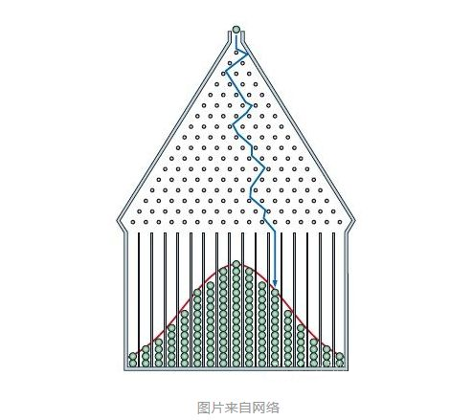

现在，让我们以概率论的眼光来审视掷轮的过程。如果我们把每一掷的得数记下来（注意，是每一掷，而非每一把），排成一列，这就是一列随机变量序列了。若净面无限宽广，没有斜搭作废的情况，此时可以用概率论的方法算出合数落在区间内的概率：A。若存在斜搭作废，无非就是在随机变量序列中随机地挖掉了一部分而已。由上知，这样做并不影响序列的根本性质。我们把现在的序列三项、三项加起来，得到一列合数，这合数落在区间内的概率，依然是A。

可能还有人会问：往角落丢和往开阔地丢，斜搭的可能性各不相同啊！这怎么算？这并不是个问题，分段随机的去除方式依然可以保留原序列的根本性质。说起来就更加啰嗦了，恕不赘言。

如果以第一种计数方式来计算把数，依概率论来说，确实会让把数增多（斜搭多少次，就增加多少把）。不过这也不能一概而论，所谓“抛开剂量谈毒性的都是耍流氓”——就算斜搭真的会对把数造成影响，如果斜搭足够少呢？那影响就微乎其微了。

为了保证数据的可靠性，本文中用到的把数数据都是在斜搭极少的前提下才收集的。如笔者自己，一般十把左右出现一次斜搭。笔者的场地大小为70cm×70cm。其他人，如C法师，其占察的场地大小为90cm×90cm（1m×1m也有），且为专门的占察桌，那斜搭就更少了。这样也就没有争议了。

**\*问：**如果我们掷到中途，发现数字已经明显不相应了，那剩下的n掷该如何处理呢？比如说，占观所梦（132~135），掷到第二掷的时候，前两掷数字加起来只有50，那第三掷就算有63，也不相应。此时也是作废处理吗？我想知道这样做会对相应的把数有影响吗？

**答：**正确的做法是：正常掷完余下的n掷（当然不相应，于是进入下一把）。轻叩也可以，同上一问备注。

按流程，还是分两种计数方式讨论：

一、明显不相应，整把作废，把数+1。

二、明显不相应，整把作废，把数不增加。

方式一：不影响。方式二：把数下降。

本文中用到的把数数据只有C法师的一份。C法师采用的处理方式是：无论斜搭还是明显不相应，都是正常掷完剩余的n掷，把数+1，即方式一（严格依照经文，就应该这么操作）。因为C法师基本上没有斜搭，所以其数据是相当可靠的。

当然，这只是依概率论的观点来阐述。就占察法门本身而言，这些说法并无根据。此处提出以上两点，只是出于数据工作需要。一般人大可不必考虑这些。

最后，笔者想说，对于一般人而言，想要印证占察不是概率，其实不必像笔者一样去做数学实验。只要多如法占察，依教奉行，时间久了，自然知道不是概率。北宋张商英未读佛经，却欲著无佛论。其妻劝他说：你要作无佛论，就先了解一下佛经吧。商英后读维摩诘经，始知前非，当下改而笃信佛法……如果有人读了本文以后，能够践行实践精神，亲自去实践佛经所说，那将会是笔者莫大的慰藉。

限于篇幅，本文只能就一些重点问题精要地讲讲。初机之人，若生信向，当深入经典，详研本群资料，这样才能于法门有一个更全面、系统的认识。此外，本文并不是严格的数学论文，有些表述为了接地气，难免会有数学上不严谨的地方。能力有限，只能抛砖引玉。不足之处，还待后人。

附试验数据：

用到几何分布与二项分布的基础知识。

一把中，观所梦各个轮相出现的概率：

132 0.0194824286445510

133 0.0194492528244155

134 0.0193839587591356

135 0.0192857168731280

一把掷出观所梦的概率：p=0.0776

观所梦相应的把数服从几何分布。把数≥60的概率为（1-p）^59=0.0085

一把中，有所求各个轮相出现的概率：

90  0.0035038755158894  
91  0.0037877898139413  
92  0.0040879529260565  
93  0.0044048957643099  
94   0.0047387894592248  
95   0.0050893289007945  
96   0.0054558693227591  
97   0.0058377319219289  
98  0.0062344608013518

一把掷出有所求的概率：0.0430

若将轮相分成两组，则可以二项分布计算概率。上、下分位均可。

程序：

（看看就算了。因我程序写得丑，没什么参考价值。基本上只能唬唬人）

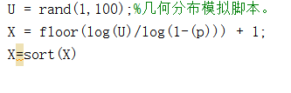

（几何分布概率部分和就直接手算了。）

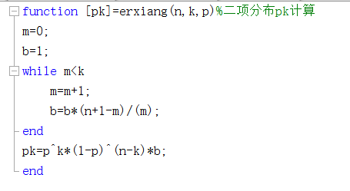

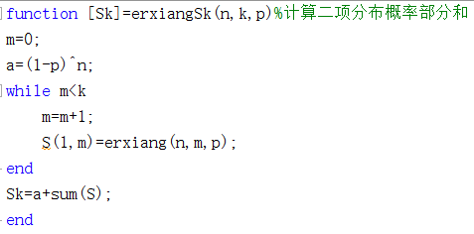

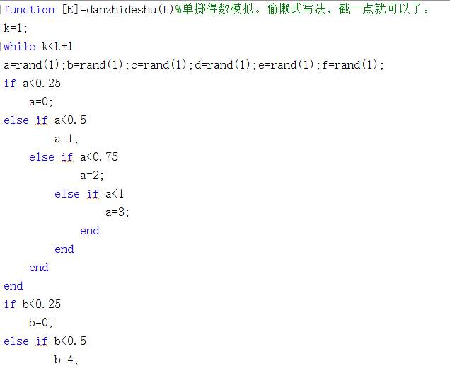

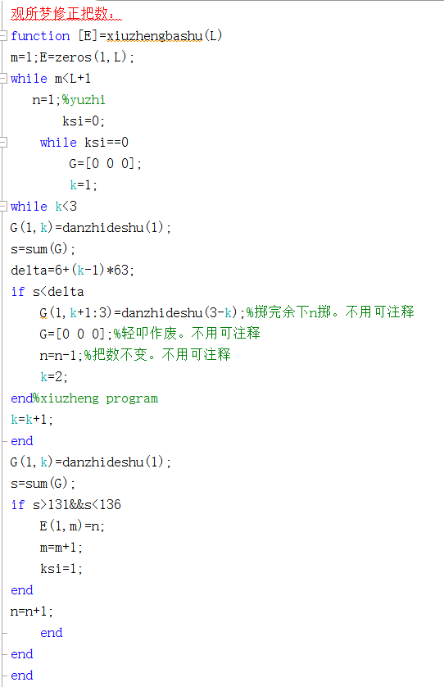

（本来理论推导就够了。但是我也写了一个程序）

软件：MATLAB